软件系统详细设计说明书

目录
1引言 4
1.1编写目的 4
1.2背景 4
1.3定义 4
1.4参考资料 4
2程序系统的结构 5
2.1软件结构 5
2.2需求概述 5
3程序设计说明 6
3.1系统组成 6
3.2模块详细设计 6
3.3输人项 9
3.4输出项 9
3.5接口设计 9
3.6性能 10
3.7存储分配 10
3.8注释设计 10
3.9限制条件 10
3.10尚未解决的问题 11
4测试计划 11
4.1测试目的 11

1引言

1.1编写目的
本阶段完成系统的大致设计并明确系统的数据结构与软件结构，本概要设计说明书的目的就是进一步细化软件设计阶段得出的软件概貌，把它加工成在程序细节上非常接近与源程序开发的软件表示。

1.2背景
1. 待开发的软件系统的名称：动态的太阳系模型；
2. 本项目的任务提出者：马仲山；
3. 开发人员：马仲山，马绍辉，马世芳，张俊逸，马婧，马婧
4. 用户：初一学生；

1.3定义
逻辑结构：简称数据结构，用来实现用户观点的系统结构的表示。
管理员：系统的最高级权限的用户

1.4参考资料
《软件工程导论》 张海潘 牟永敏 编著 清华大学出版社

2程序系统的结构

2.1软件结构
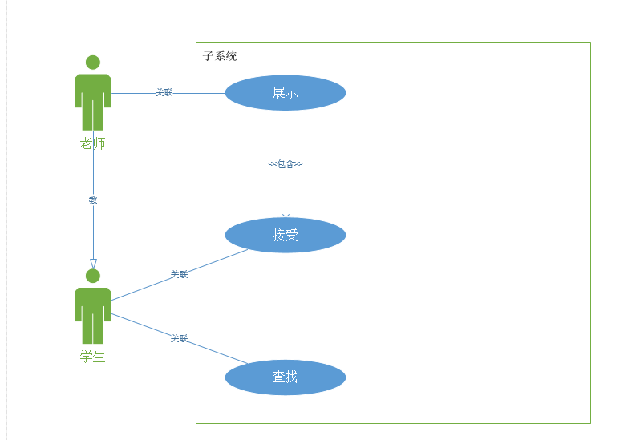
图2.1程序系统结构图

2.2需求概述
第一：系统是单用户的，这里的单用户是指不需要用户名和密码，用户进入系统可以直接对系统进行操作。第二：系统有多视角。第三：太阳系是可以放大、缩小的，并且保证放大、缩小后行星照样能正确地运行。第四：有专门的初始化工具。第五：有对应的工具按钮。
系统为模拟系统，外观要逼真才比较好，所以我们需要从网上下载关于行星的图片，这样看起来比较逼真。真实的太阳系是三维空间的，不同的视角下观看的结果是不一样的，所以在系统要实现从两种视角来观看太阳系，分别为俯视和侧视。这两种视角看到太阳系的感觉是完全不一样的。选定了一种视角后就可以在这种视角下观看太阳系各行星的运行，当然也可以放大，缩小，左（右，上，下）移动整个太阳系，在太阳系运行过程中，当然也可以暂停行星的运行，使太阳系处于静止状态，再次点击运行，行星会接着动起来。如果想回到最初的状态，也可以点一下复原按钮，整个太阳系又回到了此视角下的最初始的状态。如果想换个视角来看太阳系，直接点击你想要的视角的按钮，这两种视角下可以行使的功能是一样的。根据功能的划分，我们将系统划分为以下9个功能模块和两大界面，以及在工具栏上设置工具按钮。

3程序设计说明

3.1系统组成

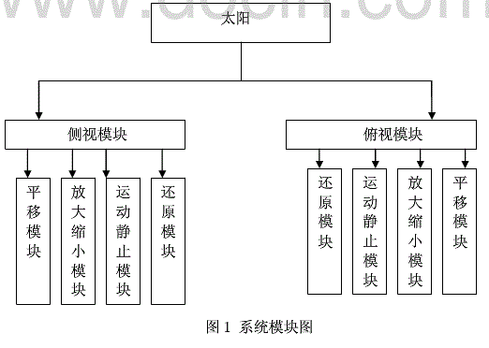3.2模块详细设计
功能描述：
系统有多视角。
太阳系是可以放大、缩小的，并且保证放大、缩小后行星照样能正确地运行。
模拟系统界面逼真且美观，功能实用。
用户进入系统可以直接对系统进行操作。
近日、远日行星的显示，放大、缩小、左、右、上、下移动功能，多视角观察太阳系概貌，行星运行、静止以及初始状态复原。

3.4接口设计
1.用户接口
暂无
2.外部接口
暂无
3.内部接口
程序内的各个模块之间采用函数调用、参数传递、返回值得方式进行信息传递

3.5性能

性能：单用户，多视角，任意放大缩小
1.单用户：
用户进入系统可以直接对系统进行操作。
2.多视角：系统有多视角。可多视角观察太阳系概貌，行星运行、静止以及初始状态复原。

3.任意放大缩小： 太阳系是可以放大、缩小的，并且保证放大、缩小后行星照样能正确地运行。模拟系统界面逼真且美观，功能实用。近日、远日行星的显示，放大、缩小、左、右、上、下移动功能，多视角观察太阳系概貌，行星运行、静止以及初始状态复原。

3.7存储分配

3.8注释设计

3.9限制条件
时间，工作环境。

3.10尚未解决的问题
本软件项目还有很多功能没有实现，有些操作过于复杂，希望以后可以简化。

4．测试计划

4.1测试目的
测试该软件能否正常运行，需要的功能是否已经全部实现。

